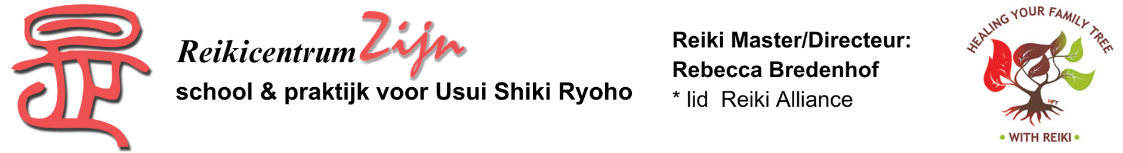

INSCHRIJVING

Healing your Family Tree with Reiki (HFT)
met Rebecca Bredenhof
vanaf 2e Reikigraad

Vrijdag 21 t/m zondag 23 februari plus vrijdag 4 t/m zondag 6 april 2025
Locatie: Den Haag

Voor- en achternaam:

Adres:

Postcode en woonplaats:

Telefoon: Mobiele telefoon:

E-mailadres:

Tweedegraads student of Reikimaster?

Investering: € 950,- voor 2 weekendworkshops en 6 weken persoonlijke begeleiding.

Te betalen:

1) Bij inschrijving het verschuldigde bedrag (of ten minste € 500,-) overmaken naar

NL62 ABNA 0885 3321 21 t.n.v. H.R. Bredenhof, Den Haag, o.v.v. HFT-feb-apr2025
(BIC: ABNANL2A).

2) Het (eventuele) restbedrag graag vóór 14 februari 2025 overmaken op dezelfde rekening.

Datum: Handtekening:

Mail dit formulier naar de organisator van deze workshop:
Mirjam Top-Termaat, 06 81 42 95 78 / reikitwente@hotmail.com
Als je in de buurt wilt overnachten, geef dan ook even door dat je belangstelling hebt voor de logeeradressenlijst.

